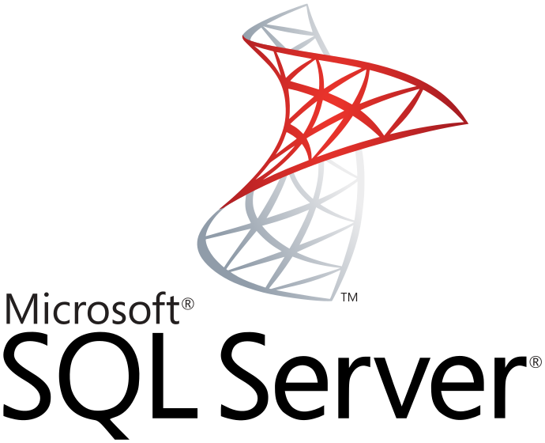

دوره Microsoft SQL Server ویژه برنامه نویسان
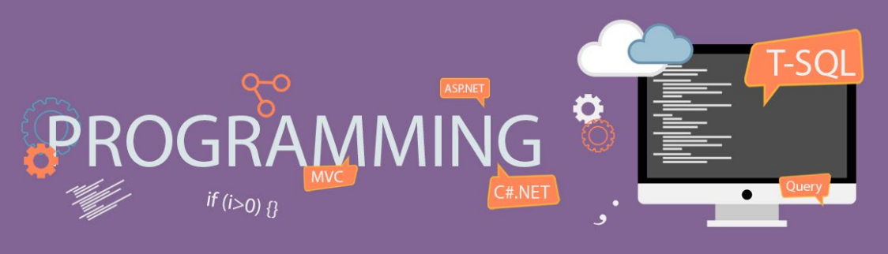
طول دوره: 5 جلسه به همراه تمرین
مدرس: محمدحسین فخرآوری
قیمت دوره: 700 هزار تومان
سرفصل و تعریف دوره Microsoft SQL Server ویژه برنامه نویسان
Fakhravari.ir
آموزش برنامه نویسی و اجرای پروژه

Microsoft SQL Server یکی از محبوب‌ترین و قدرتمندترین نرم‌افزارهای ساخت و مدیریت پایگاه داده محسوب می‌شود.
در پاسخ SQL چیست؟ بایستی گفت که یک بانک اطلاعاتی از نوع دیتابیس‌های رابطه‌ای یا Relational Database است که توسط کمپانی Microsoft ارایه شده، و وظیفه اصلی آن ذخیره و بازیابی اطلاعات براساس درخواست نرم‌افزارهای دیگر می‌باشد. این نرم‌افزار دارای نسخه‌های متنوع و متناسب با مخاطبان و محیط‌های کار مختلف است.

در نهایت بعد از این دوره با چه مطالبی آشنا می شوید!
- ایجاد و مدیریت دیتابیس
- قواعد نامگزاری استاندارد
- آشنایی با متغیر ها و عملگرد ها
- مباحث Join
- انواع تراکنش ها
- مباحث پیشرفته دستوری
- حلقه ها
- Pivot ها
- ارسال و دریافت از وب سرویس
- ارسال ایمیل
- پشتیبان گیری اتوماتیک
- بررسی انواع فانکشن های سیستمی (زمان – رشته و ...)
- ساخت انواع فانکشن ها
- ایجاد Index بر روی جداول
- جداول موقت، مباحث کلید جدول

سرفصل و تعریف دوره Microsoft SQL Server ویژه برنامه نویسان
Fakhravari.ir
آموزش برنامه نویسی و اجرای پروژه
- مبانی پايگاه داده
  - مفاهيم اساسی
  - نسل های پايگاه داده
  - سيستم مديريت پايگاه داده
  - معماری پايگاه داده
  - مدل داده
  - مدل موجوديت - ارتباط
  - مدل رابطه ای
  - جبر رابطه ای
- مفاهیم اولیه بانک اطلاعاتی
  - بانک اطلاعاتی
  - فرق نسخه ها - نسل های پایگاه داده
- نصب برنامه و آشنایی اولیه
  - نصب برنامه
  - مجموعه ابزارهای کار با پایگاه داده
  - چک لیست نصب SQL Server
- آشنایی با نوع ها و عملگرد های منطقی
  - انواع نوع ها - Data Type
  - عملگرد های منطقی و ریاضی
- آشنایی با تعریف متغیر ها
- قواعد عمومی نامگذاری
- طراحی دیتابیس، نرمال سازی، طراحی جداول و ارتباطات
  - ایجاد دیتابیس و تنظیمات اولیه
  - نرمال سازی
  - طراحی جداول و ارتباطات
- DML - INSERT, UPDATE, DELETE
- DDL - CREATE, ALTER, DROP
- DQL
  - SELECT
  - Select into
- بررسی انواع JOIN - Query Sub
  - بررسی انواع JOIN
  - معرفی Query Sub
- دستورات پیشرفته
- مباحث مربوطه به Identity - Delete
- ویو، استور پروسیجر
  - مدیریت Store Procedure - View
  - مزایا و معایب Store Procedure - View
- آشنایی با حلقه ها
  - While
  - Cursor
- ساخت فانکشن ها
  - Table Valued Function
  - Scalar Valued Function
  - CLR Integration
- بررسی فانکشن های سیستمی
  - بررسی فانکشن های
  - String Functions
  - Mathematical Functions
  - Security Functions
  - Aggregate functions
  - Conversion
  - Logical Functions
  - Metadata Functions
  - Date and Time
- مدیریت تراکنش ها و خطاها
  - تراکنش چیست؟
  - هر آنچه لازم است در مورد Transaction Isolation Levels بدانید!
  - آشنایی با کاربرد NOLOCK و READPAST
  - حالات قفل (Lock Modes)
  - مدیریت خطاهای تراکنش
- چرخش مقادير داده ها PIVOT – UNPIVOT Table
  - PIVOT
  - UNPIVOT
- صفحه بندی داده ها
  - OFFSET – FETCH
  - ROW_NUMBER
- بررسی تریگر ها
- تفاضل، اشتراک و اجتماع مجموعه ها
- Index
- پشتیبان گیری
  - معرفی انواع Recovery Model
  - معرفی انواع Backup
  - انواع پشتیبان گیری ها
  - طریقه پشتیبان گیری
  - آموزش پشتیبان گیری خودکار
  - Backup و Restore کردن Job های
  - تهیه پشتیبان از بانک های SQL Server در محیط شبکه
  - Backup Compression
  - نحوه Attach - Detach دیتابیس و حذف فایل Log
  - بررسی دستور Shrink
  - بررسی اشتباهات در پشتیبان گیری SQL Server
  - کاهش حجم لاگ‌ فایل‌های
- روشهای ایجاد جداول موقت
  - آشنایی با Common Table Expressions – CTE
  - Declare TABLE
  - جدول موقت در بانک سیستمی Tempdb
- ارسال و دریافت وب سرویس
- Linked Server
- اسکریپت‌های پرکاربرد سیستمی
- Window Function
- آموزش Full-Text Search
  - Config Full-Text Search
  - جستجو با Full-Text Search
- تنظیمات و بهینه سازی نرم افزاری
  - تنظیمات پیشنهادی حداکثر حافظه‌ی مصرفی
  - مونیتور کردن میزان فضای خالی باقیمانده
  - مونیتور کردن میزان مصرف CPU
  - گزارشگیری از تاریخچه‌ی اجرای کوئری‌ها
  - نحوه تغییر پورت MS SQL
  - ماندگاری با تاخیر در SQL Server 2014
  - امکان استفاده از یک هارد SSD بجای RAM در SQL Server 2014
  - معرفی SQL Server Configuration Manager
- ارسال ایمیل

